Trabalho Prático nº1 – Agentes

Licenciatura em Engenharia Informática – 3º ano

Inteligência Artificial

Turma 1

Autores:

Duarte Garcês al70860

Tomás Antunes al70577

Docente

Paulo Moura Oliveira

Índice

Introdução 3

Etapas e resolução: 4

Conclusão 14

Referências bibliográficas 14

# Introdução

O presente relatório é elaborado no âmbito da unidade curricular Inteligência Artificial, com vista à conclusão do trabalho prático nº1 de Agentes. Pretende-se promover a aquisição de conhecimentos e desenvolvimento de competências fundamentais à modelação e simulação computacional de sistemas com agentes racionais utilizando a ferramenta NetLogo.

# Etapas e resolução:

Figura 1 – Setup



Figura 2 – Limpar campo

Figura 2.1 – Configuração do botão Limpar Campo

Figura 2.2 – Código de Limpar campo

1. Altere a localização da origem do ambiente (0,0) para o canto inferior esquerdo.

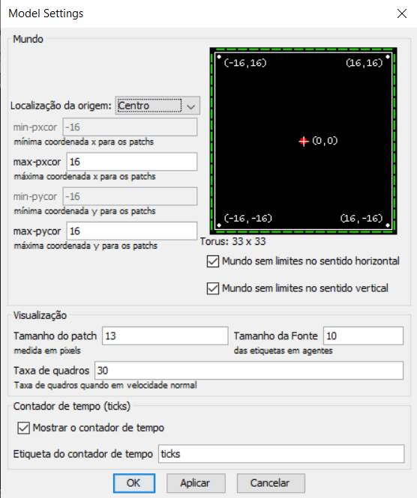

Figura 3 – Origem do Ambiente (-16,-16)

1. Insira um botão que permite ao planta-relva fazer a plantação de todo o campo.



Figura 4 – Botão para fazer a Plantação de todo o campo

Figura 4.1 – Configuração do botão plantar

Figura 4.2 – Código de Plantar “Serpentina”

Figura 4.3 – Código de Plantar “Para_a_frente”

A plantação pode ser feita de (pelo menos) dois modos:

* Para_a_frente: o planta-relva é inicializado com uma direção aleatória entre quatro ângulos (0º, 90º, 180º, 270º).
* Serpentina: O planta-relva é inicializado com uma direção de ângulo 0º até atingir o limite do campo, invertendo então o sentido.



Figura 5 – “Frente_20”

~

Figura 5.1 – Configuração botão “Andar 20”

Figura 5.2 – Código de Plantar “Andar 20”

1. Selecionador que permite escolher o modo de funcionamento do planta-relva (agente). O selecionador comporta 3 modos: “Para_a_frente”, “Serpentina”, “Manutenção”.

Figura 6 – Selecionador Modo de Plantar

Figura 6.1 Configuração selecionador Modo de Plantar

1. Altere o modelo de forma a que existam duas espécies de agentes: planta-relva e toupeira.



Figura 7 – As duas espécies de ‘Agentes’

1. Insira um botão Insere_Toupeira, cujo programa permite inserir uma toupeira no campo numa localização e com direção aleatórias. Cada vez que o botão é pressionado é inserida uma toupeira.



Figura 8 – Botão Insere Toupeira

Figura 8.1 – Configurar botão Insere_Toupeira

Figura 8.2 – Código de Plantar “Inserir Toupeira”

7) Insira um deslizador Prob_Toupeira. A circulação das toupeiras é determinada por um valor de probabilidade. Quanto maior a probabilidade, maior atividade deve ter a toupeira.



Figura 9 – Deslizador de probabilidade

Figura 9.1 – Configuração deslizador de probabilidade

8) Configuração do modo “Manutenção”. Neste modo o planta-relva circula o campo a repor a relva nas células danificadas pelas toupeiras. Este pode mover-se sempre em frente ou numa direção aleatória.

Figura 10 – Código de Modo de “Manutenção”

9) Se o planta-relva chocar com uma toupeira na mesma célula, a toupeira morre.

Figura 11 – Código de Morte da Toupeira

10) Se duas toupeiras chocarem na mesma célula, dada uma certa idade, nasce uma nova toupeira.

Figura 12 – Nascimento das toupeiras

# Conclusão

A fim de desenvolver competências fundamentais relativas à modelação e simulação computacional de sistemas com agentes, assim foi realizado o trabalho prático nº1 utilizando a ferramenta NetLogo. Não surgiu qualquer tipo de obstáculo à eficiência e à ética de trabalho do grupo, visto que este debateu e optou sempre pela melhor solução conjunta.

# Referências bibliográficas

Wilensky, U. 1999-2016. NetLogo, [NetLogo Home Page (northwestern.edu)](https://ccl.northwestern.edu/netlogo/).